ИГРУШКА
И ЕЕ РОЛЬ В РАЗВИТИИ
РЕБЕНКА
В раннем и дошкольном возрасте ведущая деятельность ребенка – игра.
Игрушка является идеальным «другим» для ребенка, так как
она всегда любит и принимает ребенка, она подвластна воле ребенка,
она всегда готова слушать ребенка.
Таким образом, общаясь с игрушкой, ребенок учиться любить, жалеть, заботиться. С другой стороны, ребенок компенсирует качественный и количественный дефицит общения.
Игрушка – это идеальное «Я» ребенка. Ребенок проецирует на
игрушку свои желаемые качества. Ребенок испытывает боль пи
расставании с игрушкой, так как при этом теряется значимая часть
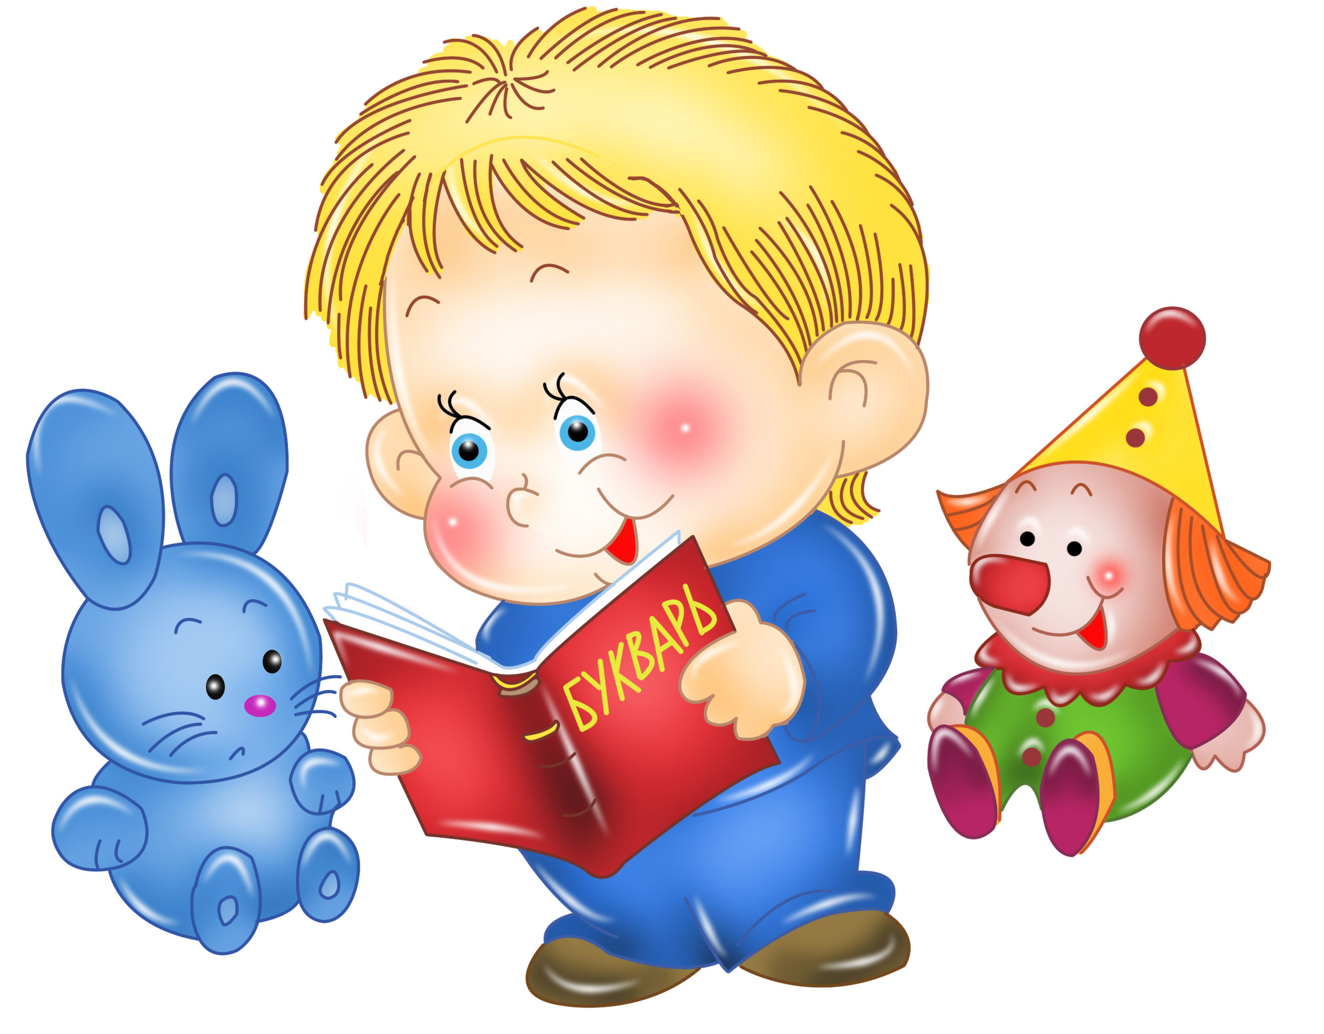Игрушка является символическим ключом к внутреннему миру
ребенка. Мир, в котором ребенок может все и может быть большим.
Игрушка
способствует формированию его личностной
автономии и развитии самосознания.
В каждой игре ребенок
проявляет себя как личность, видны элементы характера ( выдержан
ли ребенок, есть ли у него терпение).
Ситуации тревоги во взаимодействии с игрушкой
отсутствие привязанности к каким-либо игрушкам (как следствие может привести к затруднениям в выборе друзей, партнера, отсутствию базового доверия);
наличие постоянной жестокости в игре с игрушками;
ребенок постоянно предпочитает игрушки другого пола;
(для девочек) отсутствие игр «дочки-матери»
Классификация игрушек.
Игрушки из жизни:
- кукольное семейство
- транспортные средства
- кассы с картинками (вырабатывают определенный контроль)
Игрушки для отреагирования агрессии:
- дикие животные
- солдатики
- маски бабы-Яги, Кощея и т.п.
- матрац (чтобы ребенок не ударился)
- барабаны
Игрушки для творческого самовыражения:
- кубики
- мозаика
- конструкторы
- книжки-раскраски
- карандаши, мелки, пластилин

Подготовила педагог-психолог: Покатаева С.О.

